中国铁矿石价格指数（CIOPI）
中国钢铁工业协会 2019年4月2日印发

一、进口铁矿石价格（OPI）
4月2日，直接进口铁矿石62%品位干基粉矿到岸价格为88.52美元/吨（即1.4277美元/吨度），环比每吨上升1.27美元，升幅为1.46%，当月平均价格为87.89美元/吨。
4月2日，现货贸易进口铁矿石62%品位干基粉矿人民币含税价格为704.80元/吨，环比每吨上升8.99元，升幅为1.29%，当月平均价格为700.31元/吨。
4月2日，直接进口铁矿石58%品位干基粉矿到岸价格为80.09美元/吨（即1.3809美元/吨度），环比每吨上升1.17美元，升幅为1.48%，当月平均价格为79.51美元/吨。
4月2日，现货贸易进口铁矿石58%品位干基粉矿人民币含税价格为634.65元/吨，环比每吨上升5.87元，升幅为0.93%，当月平均价格为631.72元/吨。
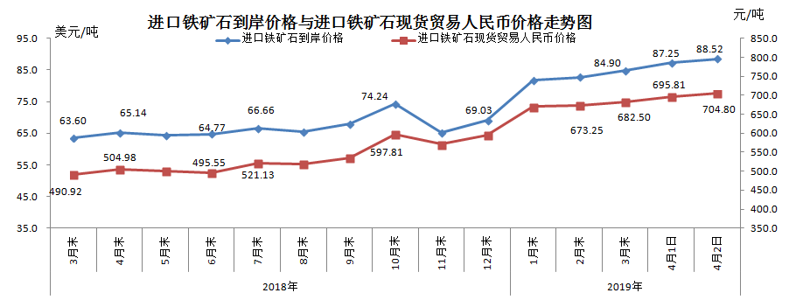
二、国产铁矿石价格
4月2日，国产铁矿石62%品位干基铁精矿含税价格为620.33元/吨，环比每吨上升1.62元，升幅为0.26%；比进口铁矿石低84.47元/吨，降幅为11.98%；当月平均价格为619.52元/吨，比进口铁矿石低80.79元/吨，降幅为11.54%。
4月2日，国产铁矿石65%品位干基铁精矿含税价格为693.95元/吨，环比每吨上升1.87元，升幅为0.27%；当月平均价格为692.92元/吨。
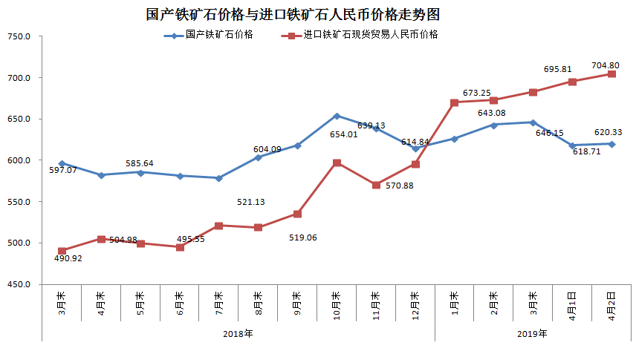三、中国铁矿石价格指数（CIOPI）
4月2日，中国铁矿石价格指数（CIOPI）315.31点，环比上升4.06点，升幅为1.30%。其中：国产铁矿石价格指数为249.61点，环比上升0.65点，升幅为0.26%；进口铁矿石价格指数为327.73点，环比上升4.70点，升幅为1.46%。
